**EVAL JAVASCRIPT**

1. J’ai exécuté les commandes suivantes pour mettre en place mon projet

* Express –view=ejs projet-tp
* cd projet-tp
* npm install

1. Ensuite, j’ai créé la base de données avec mongodb en tapant les commandes suivantes en ligne de commande

* use tpdb
* pour les données j’ai inséré deux enregistrements dans une collection Conference et dans une collection Users dont l’un d’eux en exemple

db.Conference.insert({"nom":"Conf1","date_debut":"20/02/2019","heure_debut":"08:00","heure_fin":"18:00", "lieu":"Lille" }) ;

1. j’ai modifié le fichier app.js pour connecter mon application à ma base de données que j’ai nommé tpdb
2. j’ai lancé mon application en tapant la commande nodemon start
3. j’ai créé une vue pour le head (head.ejs), les menus (menu.ejs) pour ne pas répéter les codes dans les pages
4. j’ai ensuite fais le CRUD pour la gestion des conférences en créant des vues dans le dossier vue et définir les routes dans le dossier routes, on pourra ajouter, modifier et supprimer une conférence.

* Par défaut j’affiche la liste des conférences, pour chaque conférence on peut s’inscrire ou participer (à ce niveau, je voulais gérer le profil des utilisateurs connectés mais je n’ai pas pu, le principe serait d’utiliser des cookies pour stocker les valeurs d’un utilisateur connecté puis ensuite tester cette valeur pour savoir quoi afficher à quel utilisateur connecté)
* Quand l’utilisateur clique sur inscription d’une conférence, j’affiche un formulaire sur lequel je rappelle la conférence pour laquelle l’utilisateur veut participer puis il renseigne son login et mot de passe, après j’enregistre l’utilisateur dans la base de données dans la table (User)

1. J’avais implémenté une application de chat que j’ai intégré (les codes sont dans le fichier app.js, dans le dossier routes (client.js) et une feuille de style dans le dossier public (style1.css)) mais je n’ai pas réussi à le faire fonctionner.

Voici les captures d’ecran des fonctionnalités de mon application

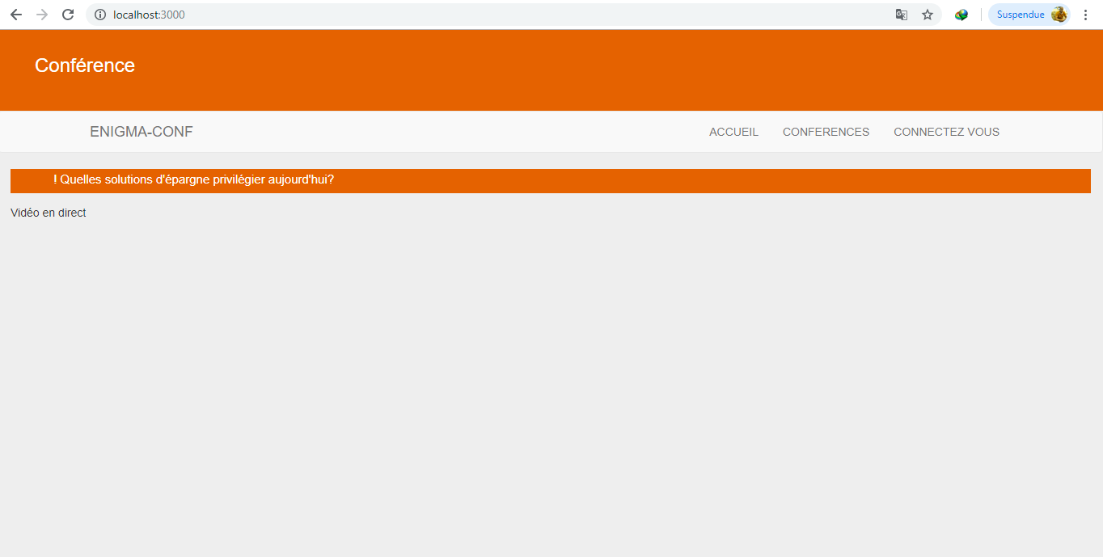

Liste des conférences

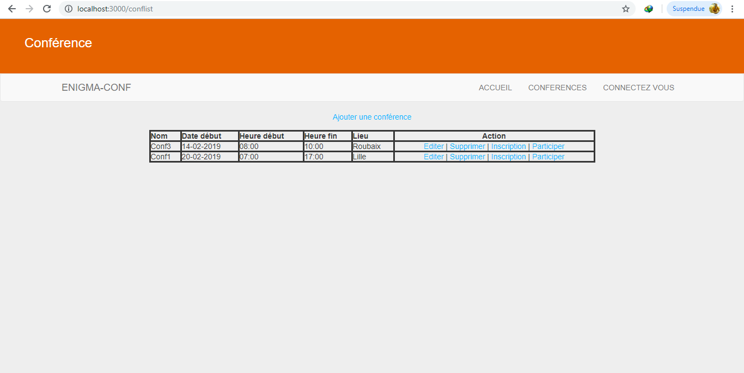

Ajout d’une conférence

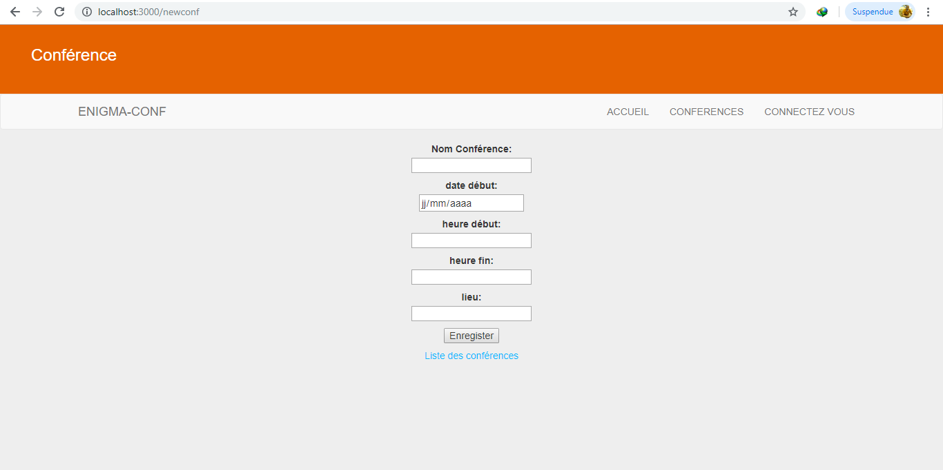

Modification d’une conférence

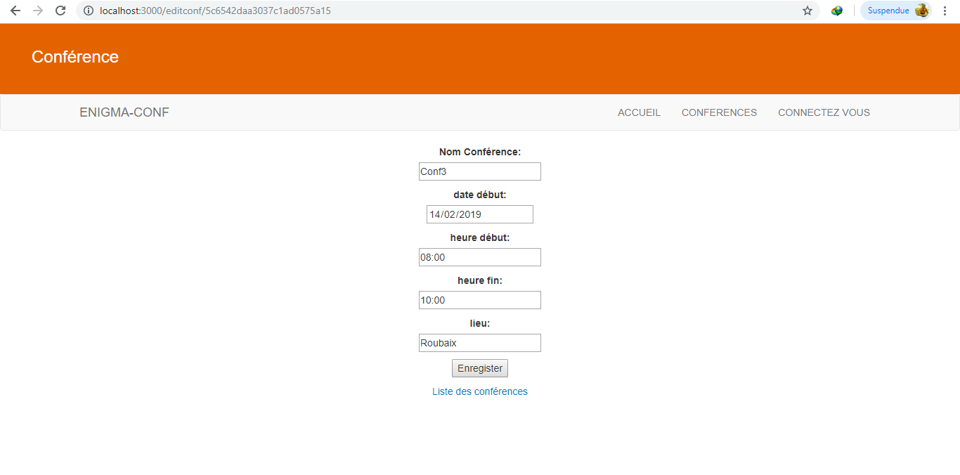

Suppression d’une conférence

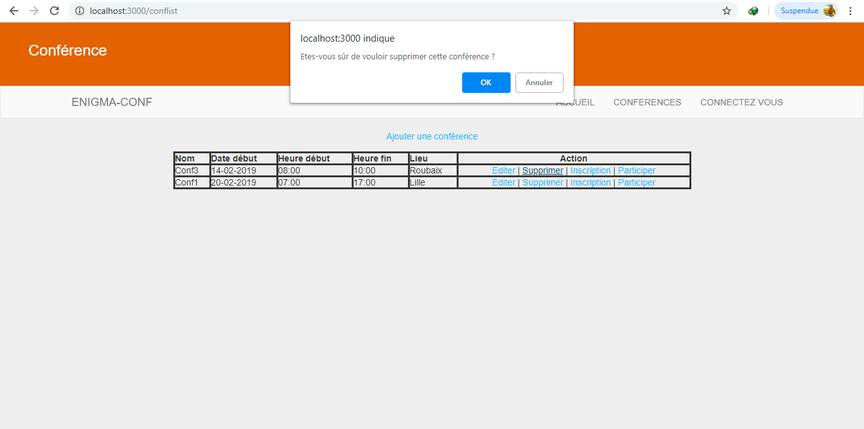

Inscription à une conférence

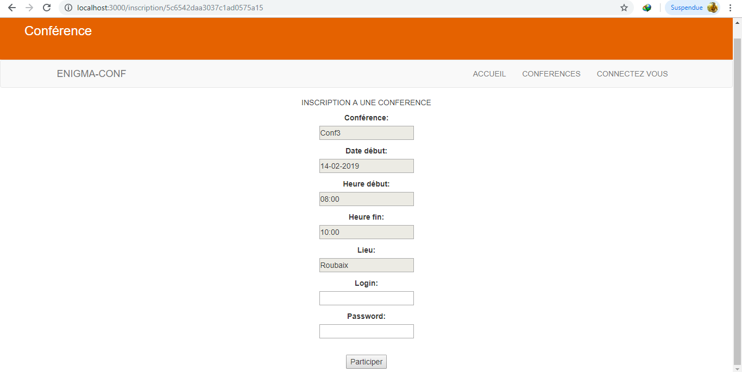

Fenêtre de connexion

